Cseh hableánymese debütál az Operaházban
Története során először mutatja be saját produkciójában Antonín Dvořák Ruszalka című darabját 2024. január 27-én a Magyar Állami Operaház. A mesés történetet a dalszínház Szláv szezonja részeként Szikora János rendezésében, Brassói-Jőrös Andrea címszereplésével, Zoób Kati jelmezeivel állítja színpadra, az OPERA együtteseit Halász Péter vezényli.
A Ruszalka a világon legtöbbet játszott cseh opera, szülőhazájában is egyedül Smetana Az eladott menyasszony című alkotása verseng népszerűségével, megelőzve olyan műveket, mint Janáček A ravasz rókácska és Jenůfa című darabjai. Dacára a cseh folklórból vett természetfeletti lényeknek, Jaroslav Kvapil költő librettóját leginkább Hans Christian Andersen A kis hableány című meséje inspirálta, de hatottak rá 19. századi romantikus német irodalmi alkotások is.
Ruszalka, a vízitündér azzal keresi fel atyját, a Víziembert, hogy beleszeretett az erdei tavukhoz látogató daliás Hercegbe. A tó urát lesújtja, hogy lánya emberré akar válni, de végül elküldi őt Jezsibabához. A boszorkány figyelmezteti Ruszalkát, hogy emberként el fogja veszíteni a hangját, ha pedig szerelme hűtlen lesz hozzá, mindkettőjüket örök átok sújtja. A lány azonban hisz szerelmük erejében, így vállalja a kockázatot. Mikor az erdőben vadászó Herceg rátalál a néma lányra, első látásra beleszeret és el is viszi kastélyába. Az idillnek azonban csakhamar vége szakad…
Dvořák, aki a cseh nemzeti ébredés képviselőjeként szívesen dolgozott fel népzenei és népmesei témákat, alig több mint fél év alatt komponálta meg művét. Az operát 1901-ben mutatta be a prágai Nemzeti Színház, és egy csapásra hatalmas sikernek bizonyult hazájában, csak a cseh fővárosban több mint 2000 alkalommal tűzték műsorra. Bár a következő több európai nagyvárosban is bemutatták, a nemzetközi operarepertoárnak igazán az 1980-as évektől vált részévé.
A Magyar Állami Operaházban eddig mindössze két vendégjáték alkalmával volt látható Dvořák mesterműve, 1956-ban a Pozsonyi Nemzeti Színház az Erkel Színházban, 20 évvel később a Prágai Nemzeti Színház az Andrássy úton vendégszerepelt a vízitündér tragikus szerelmi történetével.
A Ruszalkát Szikora János, a székesfehérvári Vörösmarty Színház igazgatója viszi színre, akinek a Salome 1989-es premierje óta ez a 13. munkája a Magyar Állami Operaházban. A szecesszió látványvilágából, többek közt Mackintosh és Mucha alkotásaiból ihletet merítő produkció díszleteit Szendrényi Éva, jelmezeit Zoób Kati tervezte. A darab táncbetétjeit Rafai-Vetési Adrienn készítette a Magyar Nemzeti Balett művészei és a Magyar Táncművészeti Egyetem hallgatói számára.
A Ruszalka címszerepét Brassói-Jőrös Andrea alakítja, aki az előző évadban a Háború és béke női főszerepében aratott jelentős kritikai és közönségsikert. Partnerei a főbb szerepekben az OPERA olyan nemzetközileg foglalkoztatott, kiemelkedő szólistái, mint Nyári Zoltán (Herceg), Rálik Szilvia (Idegen hercegnő), Szemerédy Károly (Víziember), valamint Gál Erika (Jezsibaba), mellettük Fülep Máté, Erdős Attila, Topolánszky Laura, Kapi Zsuzsanna, Fürjes Anna Csenge és Megyesi Schwartz Lúcia működik közre az előadásban. A Magyar Állami Operaház Zenekarát és Énekkarát (karigazgató: Csiki Gábor) a düsseldorfi Deutsche Oper am Rhein első karmestere és a budapesti OPERA első vendégkarmestere, Halász Péter dirigálja.
Antonín Dvořák Ruszalka című operája a 2024. január 27-i premiert követően az évadban még további hét alkalommal, január 31-én, február 2-án, 4-én délelőtt, 7-én, 9-én és 11-én tekinthető meg az Operaházban.
Sajtókapcsolat:
- Oláh András, kommunikációs projektvezető
- +36 1 814 7313
- olahandras@opera.hu
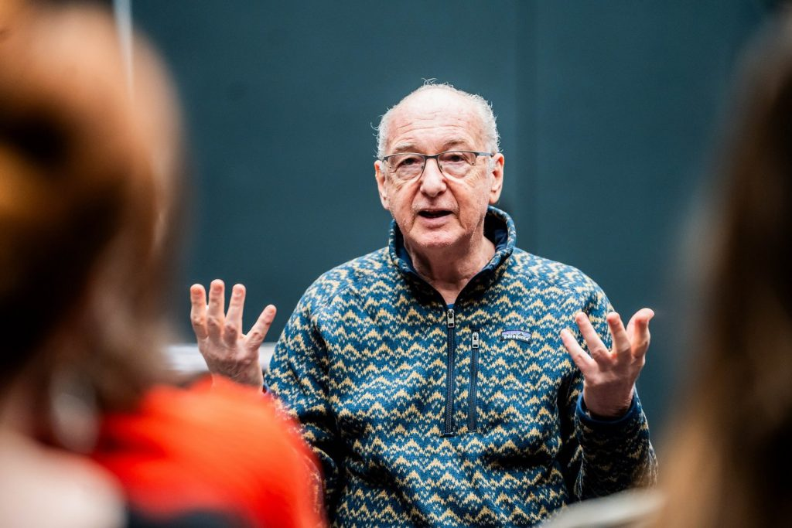 | © Fotó: Berecz Valter
Eredeti tartalom: Magyar Állami Operaház
Továbbította: Helló Sajtó! Üzleti Sajtószolgálat
Ez a sajtóközlemény a következő linken érhető el:

